**Pressekontakt:**

Verband der Evangelischen Kirchengemeinden in Brackwede

Pfarrer Volker Gravemeier

Kirchweg 10, 33647 Bielefeld

Telefon: 05205-4010

E-Mail: [volker.gravemeier@kk-ekvw.de](mailto:volker.gravemeier@kk-ekvw.de)

Mit der Bitte um Veröffentlichung und   
herzliche Einladung zur Berichterstattung

**Pressemitteilung:**

**Kirchengemeinden im Bielefelder Süden informieren auf Gemeindeversammlungen   
zu laufenden Fusionsverhandlungen.   
27. März 2025**

Bielefeld – Gemeinsam mehr bewirken: Das möchten die fünf evangelischen Kirchengemeinden (Brackwede, Quelle-Brock, Senne-Emmaus, Sennestadt, Ummeln) im Bielefelder Süden zukünftig. Schon jetzt arbeiten sie an vielen Stellen erfolgreich zusammen. Seit mehreren Jahrzehnten bilden sie einen Gemeindeverband (Verband der Ev. Kirchengemeinden in Brackwede) und sind damit eine Finanzgemeinschaft. Seit 2022 wird die pastorale Arbeit gemeinsam verantwortet. Nun soll die Zusammenarbeit auf ein neues, stabileres Fundament gestellt werden.

Im Frühjahr des vergangenen Jahres beschlossen die jeweiligen Presbyterien, dass die Kirchengemeinden Fusionsgespräche aufnehmen sollen. Das Ziel: Eine Kirchengemeinde zum Jahresbeginn 2026.

Über den Beginn der Gespräche wurden die Gemeinden bereits in Kenntnis gesetzt. Ab dem 6. April finden in allen beteiligten Kirchengemeinden Gemeindeversammlungen statt, um die Gemeindeglieder über den aktuellen Stand der Fusionsverhandlungen zu informieren, die Gemeindeglieder zu hören und den Verhandlungsstand weiter zu beraten.

Gemeindeversammlungen zur geplanten Fusion:

* Senne-Emmaus: 06. April, 12 Uhr, Christus-Gemeindehaus (Buschkampstr. 147)
* Quelle-Brock: 08. April, 18:30, Johannes-Gemeindehaus (Georgstr. 19)
* Brackwede: 09. April, 18 Uhr, Bartholomäus-Gemeindehaus (Kirchweg 10)
* Ummeln: 09. April, 18:30 Uhr, Ev. Gemeindehaus (Queller Str. 189)
* Sennestadt: 10. April, 18 Uhr, Ev. Gemeindehaus (Fuldaweg 5)

**Fusion bringt viele Vorteile**

Durch die Fusion erhoffen sich die Presbyterien den Erhalt der Vielfalt und eine größere Strahlkraft im Bielefelder Süden. „Wir wollen unsere Kräfte bündeln, damit wir als Kirche auch in Zukunft für die Menschen im Bielefelder Süden da sein können. Wir möchten Ressourcen einsparen, um Spielraum zu gewinnen für gemeinsame Projekte und Angebote“, erklärt Volker Gravemeier, Pfarrer in Sennestadt und Vorsitzender des Gemeindeverbandes. Pfarrer Stefan Prill aus Ummeln ergänzt: „So ist die zweiwöchige Norwegenfreizeit, die im Sommer 2025 erstmalig stattfindet und an der 70 Jugendliche aus dem Bielefelder Süden teilnehmen, nur möglich, weil die fünf Kirchengemeinden miteinander kooperieren. Von dieser Zusammenarbeit brauchen wir in Zukunft mehr.“ Petra Grosser, Presbyterin in Sennestadt, fügt an: „Auch die Seniorenarbeit profitiert davon, dass sich die fünf Gemeinden gemeinsam auf den Weg machen“. Sie verweist in diesem Zusammenhang auf die beiden Diakoninnen, die seit einem Jahr gemeindeübergreifend in der Seniorenarbeit tätig sind.

Ein weiterer Vorteil: In einer fusionierten Kirchengemeinde mit einem Presbyterium müssen organisatorische und administrative Aufgaben nur einmal statt wie bisher sechsmal (in den fünf Presbyterien und im Gemeindeverbandsvorstand) bearbeitet werden. Dadurch verringert sich insgesamt der Anteil der Arbeitszeit, der für Verwaltungs- und Organisationsaufgaben aufgewendet werden muss, und es setzt mehr Kapazitäten für inhaltliche Arbeit frei.

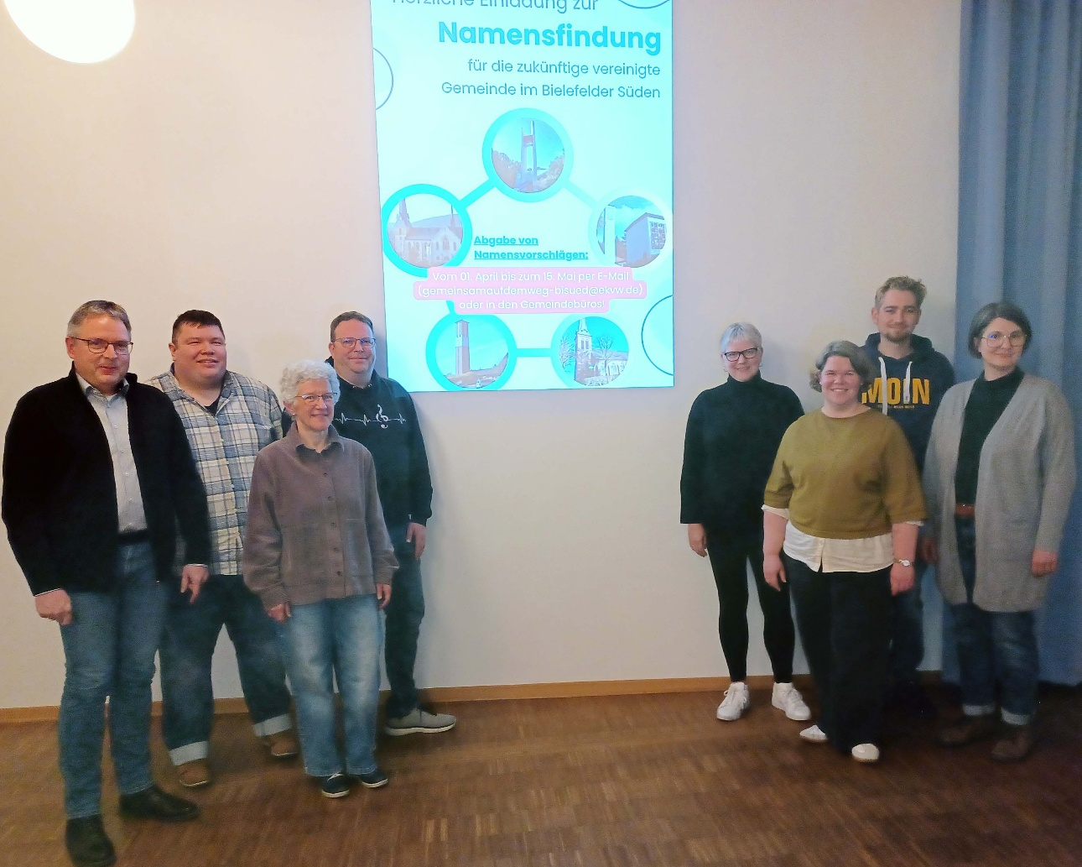

Volker Gravemeier, Stefan Prill, Ulla Loewner, Karsten List, Petra Grosser, Nicole Hoffmann, Janik Brinkkötter und Anja Meitsch kümmern sich während des Fusionsprozesses der fünf evangelischen Kirchengemeinden im Bielefelder Süden um die Öffentlichkeitsarbeit. Foto: KKGT/Frauke Brauns

**Der Zeitplan ist ambitioniert**

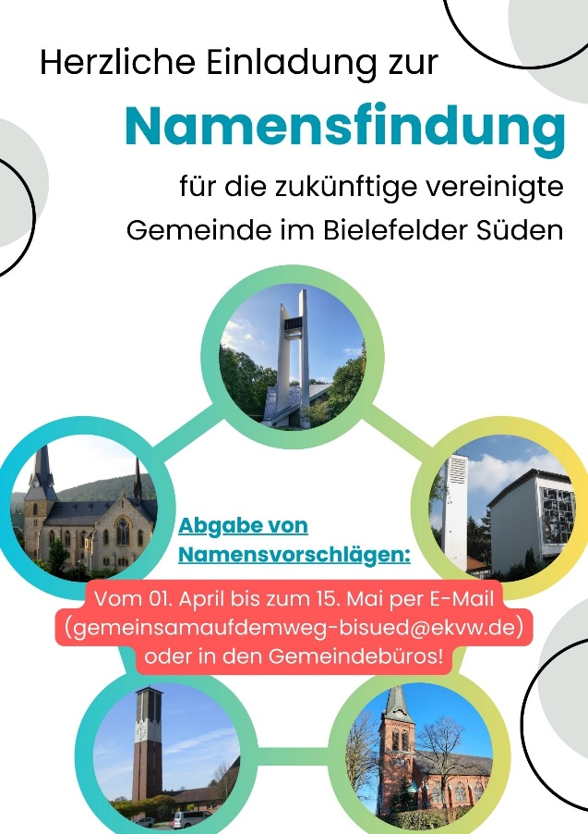

Nicht nur Gemeindeglieder sind eingeladen, sich an der Namensfindung für die neue evangelische Gemeinde im Bielefelder Süden zu beteiligen.   
[Repro: Stefan Prill)

Aus rechtlichen Gründen kann eine Gemeindevereinigung nur zum 1. Januar eines Jahres stattfinden. Wenn die Fusion der fünf Kirchengemeinden im Bielefelder Süden zum 01.01.2026 vollzogen sein soll, müssen die Konditionen der Fusion bis Ende September ausgehandelt werden, damit anschließend die fünf Kirchengemeinden dem Fusionsbeschluss zustimmen können.

Das bedeutet einen immens hohen zeitlichen Aufwand für alle, die mit den Gesprächen beschäftigt sind. Der Strukturausschuss, der mit den Verhandlungen betraut wurde, hat bereits mehrere Treffen und Klausurtage vereinbart und sich externe Moderation und Beratung organisiert. Der Evangelische Kirchenkreis Gütersloh und die westfälische Landeskirche sind an dem Prozess beteiligt.

**Gut aufgestellt in die Zukunft**

„Im Zuge der Fusion werden wir auch Aufgabenkritik üben und über Einsparungen und eine effektivere Nutzung von Ressourcen sprechen müssen. Es steht zu erwarten, dass die Zahl der Vollzeitstellen von Pfarrpersonen und weiteren pastoralen Mitarbeitenden im Bielefelder Süden sinken wird. Auch die Zahl der Gemeindeglieder wird sich reduzieren, was einen Rückgang der Finanzkraft zu Folge hat. Mit diesem Prozess stellen wir uns gut für die Zukunft auf“, betont Volker Gravemeier. „Ergebnisse sind noch nicht absehbar. Das ist ein längerfristiger Prozess, der in diesem Jahr nicht abgeschlossen wird. Wichtig ist uns: Wir möchten diesen Prozess mit unseren Haupt- und Ehrenamtlichen gemeinsam gestalten“.

**Zukünftige Gemeinde im Bielefelder Süden sucht Namen**

Für die künftige Gemeinde wird ein gemeinsamer Name gesucht. Alle Interessierten sind eingeladen, sich an der Namensfindung zu beteiligen. Vom 01. April bis zum 15. Mai 2025 können Vorschläge eingereicht werden: Entweder per E-Mail unter [gemeinsamaufdemweg-bisued@ekvw.de](mailto:gemeinsamaufdemweg-bisued@ekvw.de) oder in allen Gemeindebüros der fünf Gemeinden. Eine Jury wählt unter allen eingereichten Vorschlägen fünf Namen aus und leitet diese der Steuerungsgruppe zu, die dann den favorisierten Namen der Landeskirche vorschlägt. Der gewählte Name wird mit einem Café-Gutschein prämiert.

|  |
| --- |
| **Daten und Fakten**  Die aktuellen Zahlen der fünf Kirchengemeinden im Bielefelder Süden zeigen eine deutliche Veränderung in der Mitgliederentwicklung. Mit rund 20.500 Gemeindegliedern sind die Gemeinden derzeit gut aufgestellt, jedoch wird ein Rückgang auf etwa 15.000 Gemeindeglieder bis 2035 prognostiziert. Dies hat auch Auswirkungen auf die personelle Ausstattung: Aktuell sind sieben Pfarrpersonen und zwei Diakoninnen sowie ein im Ruhestand befindlicher Pfarrer im Gastdienst aktiv. Zukünftig wird erwartet, dass nur noch drei bis vier Pfarrpersonen und zwei Diakon:innen in den Gemeinden tätig sein werden. Auf diese Entwicklungen reagieren die Gemeinden nun mit neuen Ansätzen in der Gemeindearbeit und der Seelsorge, sowie mit strukturellen Veränderungen. |